# **CONTROL DE VERSIONES.**

|  |  |  |  |
| --- | --- | --- | --- |
| N° Versión | Responsable | Fecha | Cambios |
| V.1.0.0 | Manuel Rodríguez | 14 enero 2022 |  |

|  |  |
| --- | --- |
| Fecha de diligenciamiento: | 10 enero del 2022 |
| Área a la que pertenece: | Consultoría freelance |
| Nombre del proceso: | Registro de tareas en la plataforma de Jira |
| Detalle del proceso: | Automatizar el proceso de información de las horas registradas (trabajadas) por los empleados en la plataforma de Jira. |

* Sirve para resumir la identificación del proceso.

# **METODO DE COMUNICACION.**

|  |  |  |  |  |
| --- | --- | --- | --- | --- |
| **Nombre** | **Compañía** | **Cargo** | **Teléfono** | **E-mail** |
| Nadia Fernanda Masmela | Lucasian Labs | Analista  Admin. |  |  |
|  |  |  |  |  |

* Es la persona con la que se hará el contacto para levantar o conocer el proceso.

# **INFORMACION GENERAL DEL PROCESO.**

1. **Flujo de actividades:**
2. **Diagrama de flujo:**

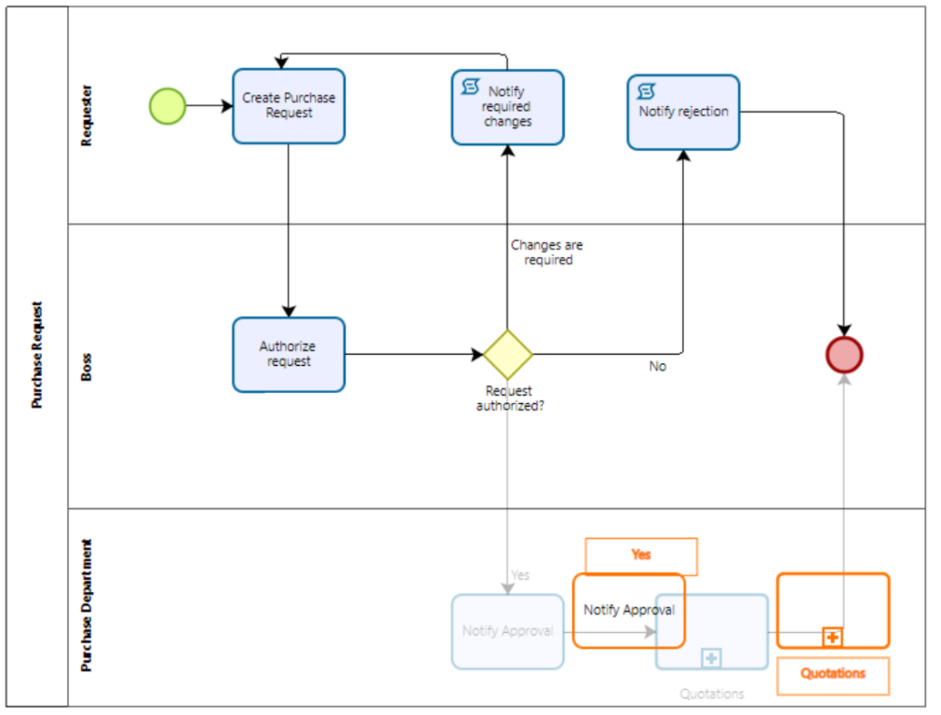

1. **Desglose de actividades:**

|  |  |  |
| --- | --- | --- |
| **# Actividad** | **Descripción de la actividad** | **Pasos detallados de la actividad** |
| **1** | Login en plataforma Jira | Abre el explorar Google Chrome y diligencia la URL https://Jira.com |
| **2** | Click en el despliegue Proyecto | Navega por las pestañas XXX de para ubicarse en la ventada de XXX |
| **3** | Aparece menú y seleccionar NUEVO SOY |  |
| **4** | Ir a pestaña INFORME |  |
| **5** | Click en el link de INFORME DE TIEMPO | Abre la paginas de Lista de Horas empleadas |
| **6** | Aplicar filtros favoritos o proyecto: | Filtros:  Nuevo Soy [NSoy]  Portal Report [CP]  Pagos Complementarios |
| **7** | Diligenciar campo Usuario donde debe indicar todas las personas que va a procesar | Se debe indicar el nombre del usuario y debe esperar que aparezca para hacer click para seleccionarlo |
| **8** | Diligencia los rangos de Fecha de inicio y Fecha Final | Bajar hasta el campo de entrada de Fecha de Inicio y hacer clic en el icono de calendario  El rango está planteado semanalmente iniciando desde el día de hoy. |
| **9** | En la barra superior existen iconos para descargar información | Hace clic en el botón (Export/Import) y seleccionar la opción Exportar.CSV |
| **10** | Esperar por la descarga de la información | Se espera hasta que abre un archivo Excel con la información resultado de la descarga |
| **11** | Sombrear todos las columnas y filas del archivo Excel. | Hace clic sobre todo el documento desde inicio hasta final del contenido, luego en el icono ubicado en el menú superior de Excel |
| **12** | Seleccionar iconos de Excel para Obtiene los datos | Selección de la siguiente manera:  /Obtener Dato/  / Desde un Archivo /  / Desde Un Texto CSV/ |
| **13** | Importa Datos | Aparece una ventada de Windows (popUp) donde selecciona un archivo y comienza a dar formato a las columnas. |
| **14** | SALTO POR QUE NO ENTIENDO LO QUE VI |  |
| **15** | Añade una nueva columna | Agrega la columna llamada Categoría. |
| **16** |  |  |
| **17** |  |  |
| **18** |  |  |
| **19** |  |  |
| **20** |  |  |
|  |  |  |
| **Notas:** | Insumos:   1. Excel con Nombre de los recursos. 2. Calendario día feriados feriados. | Se debe solicitar los archivos insumo actualizados antes de ejecutar la automatización. |

1. **Nombre de las aplicaciones y/o herramientas:**

* Detallar las aplicaciones con las que se tiene que interactuar para la ejecución de la automatización.

|  |  |  |  |  |  |  |
| --- | --- | --- | --- | --- | --- | --- |
| **Aplicación / Sistema** | **Interface de Usuario** | **Cantidad de Datos/Campos Implicados** | **Claves de Acceso** | **Nivel de Estabilidad** | **Ambiente de Desarrollo** | **Ambiente de Pruebas** |
| Jira | Web |  |  |  |  |  |
| Excel | Doc. Office |  |  |  |  |  |
| Calendario | Doc. Office | Año actual | n/a | Alta | n/a | n/a |

**Consideraciones:**

* **Aplicación / Sistema**: Nombre del aplicativo o sistema que es requerido para la ejecución del Flujo de Actividades de Digital Labor.
* **Interface de Usuario**: Indicar el tipo de interface de usuario de cada aplicativo (Ej: Web HTML; Apple Java; Terminal; Windows GUI; Windows WPF; ActiveX; etc)
* **Cantidad de Datos/Campos Implicados**: Número que identifica la cantidad de campos que se procesan en cada aplicativo.
* **Solicita Claves de Acceso**: Colocar SI o NO, dependiendo si el aplicativo solicita Usuario y Contraseña para acceder al mismo.
* **Nivel de Estabilidad**: Registrar BAJA (<70%), MEDIA (Entre 70% y 90%) o ALTA (>90%), dependiendo del nivel de fallos y/o actualizaciones del aplicativo.
* **Ambiente de Desarrollo**: Indicar SI o NO, dependiendo de si el aplicativo cuenta con ambiente de desarrollo. Para los aplicativos Office (Excel, Word, etc) se asume que cuentan con ambiente de desarrollo; por tanto debe asignarse siempre “SI” en esos casos.
* **Ambiente de Pruebas:** Indicar SI o NO, dependiendo de si el aplicativo cuenta con ambiente de pruebas o certificación. Para los aplicativos Office (Excel, Word, etc) se asume que cuentan con ambiente de prueba; por tanto debe asignarse siempre “SI” en esos casos.

1. **Video con ejecución del proceso:**

Registro visual del proceso manual objeto de automatización.

1. **Estadísticas de ejecución del proceso actual:**

|  |  |  |  |  |  |  |
| --- | --- | --- | --- | --- | --- | --- |
| **N° Personas ejecutoras** | **Tiempo en min ejecución actividades** | **Frecuencia de ejecución de actividad** | **Volumen transaccional diario** | **Volumen transaccional mensual** | **Calendario de ejecución** | **Día y hora límite de ejecución** |
|  |  |  |  |  |  |  |
|  |  |  |  |  |  |  |
|  |  |  |  |  |  |  |

**Consideraciones:**

* **N° personas ejecutoras**: Número de funcionarios que ejecutan el flujo de actividades en análisis; independiente del tiempo dedicado a la actividad.
* **Tiempo en min ejecución de actividades**: Número de minutos promedio al día dedicadas por un ejecutor, para realizar de principio a fin el flujo de actividades en análisis.
* **Frecuencia de ejecución de actividad**: Cantidad de veces en que debe ejecutarse el flujo de actividades al día.
* **Volumen transaccional diario:** Número que identifica la cantidad de transacciones o registros que se procesan en el día mediante el Flujo de Actividades.
* **Volumen transaccional mensual:** Número que identifica la cantidad de transacciones o registros que se procesan en el mes mediante el Flujo de Actividades.
* **Calendario de ejecución:** Especifica los días en que ocurre la ejecución (Ej: todos los días; el primer día del mes; etc)
* **Día y hora límite de ejecución:** Fecha o día de la semana y/u hora establecida como límite para la ejecución del Flujo de Actividades de Digital Labor (día y hora en que debe haber finalizado la ejecución del Flujo - Ej: Diario 5:00PM). En caso que no aplique el cumplimiento de un día límite de ejecución para el Flujo de Actividades en análisis, debe registrarse en el campo la abreviatura “N/A”.

1. **Regla de negocio por cada flujo de actividad:**

|  |  |  |
| --- | --- | --- |
| **N° Actividad** | **Descripción de la actividad** | **Regla de negocio** |
|  |  |  |
|  |  |  |

1. **Alertas o aclaraciones:**

* Descripción de alertas o aclaraciones que se deben tener en cuenta para poder ejecutar el proceso.

1. **Insumo iniciador del flujo de actividades:**

* Descripción del insumo necesario para dar inicio a la ejecución del proceso por el asistente de procesos. Ej. Un archivo en Excel en una ruta compartida, correo electrónico, horario de ejecución, etc.

1. **Descripción de controles:**

* Detallar posibles errores, mensajes, notificaciones que se puedan presentar en los aplicativos en el momento que se ejecuta el proceso y la acción que se debe realizar.